|  |
| --- |
|  |
| Documentation Domotique |
| Ma-19 |

|  |
| --- |
| FONTANA Benjamin & AUGSBURGER Kenan  30/03/2021 |

Table des matières

Centrale Domotique 3

Configuration sur le Raspberry 3

Information Générale 3

Configuration réseau 3

Ports utilisé 3

Activation du SSH 3

Configuration via SSH 4

Installation de Domoticz 4

Montage électrique 5

Schémas Donné 5

Montage Physique 6

Face avant 6

Face arriere 7

7

Configuration sur Domoticz 8

Installation des contrôleurs 8

Appairage des appareils 8

Scénarios 9

Scénario 1 9

Scenario 2 10

Scénario 3 11

Scenario 4 13

Scenario 5 14

Scenario 6 15

Scenario 7 16

Scenario 8 17

Scenario 9 18

Médias En grand 19

Scémario 1 0

Scénario 2 1

Scénario 3.1 2

Scénario 3.2 3

Scénario 3.3 4

Scénario 3.4 5

Scénario 4 6

Scénario 5 7

Scénario 6 8

Scénario 7 Scène 9

Scénario 7 code 10

Scénario 8 11

Scénario 9 code 12

Scénario 9 scène 13

# Centrale Domotique

## Configuration sur le Raspberry

### Information Générale

Marque Raspberry

Modèle Raspberry Pi 3

Os Linux

Time zone Europe/Zurich

SSH Activé

SSH key 2 paires

### Configuration réseau

IP 10.229.40.193

DNS1 10.229.28.22

DNS2 10.229.28.2

Gateway 10.229.32.1

### Ports utilisé

Http 8080

Https 443

### Activation du SSH

Activer le ssh au boot sudo systemctl enable ssh

Activer le ssh pour la session sudo systemctl start ssh

## Configuration via SSH

Mise à jour de la liste d’update sudo apt-get update

Exécution de la mise à jour sudo apt upgrade

### Installation de Domoticz

Exécuter le script d’installation sudo curl -L install.domoticz.com | bash

Reboot sudo reboot

# Montage électrique

## Schémas Donné

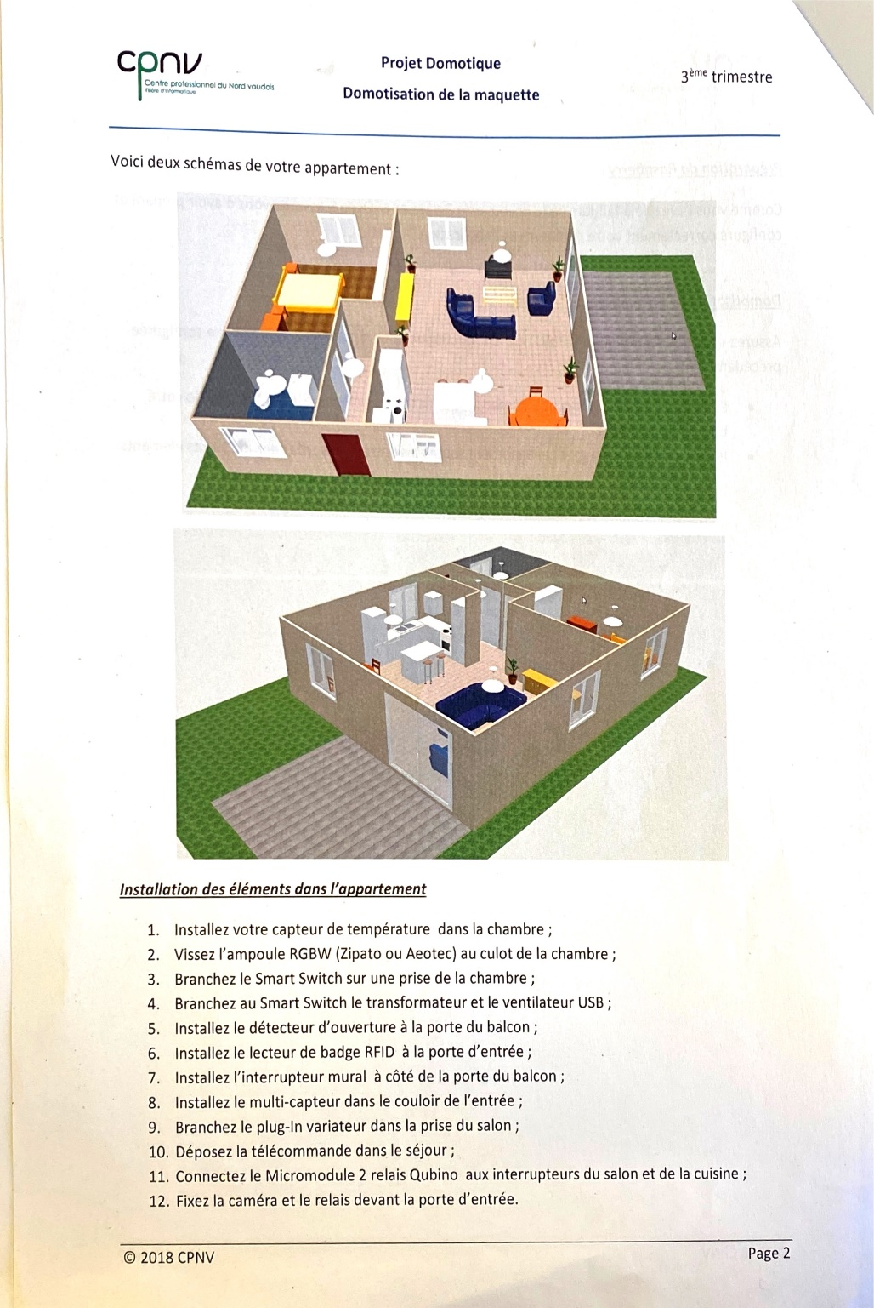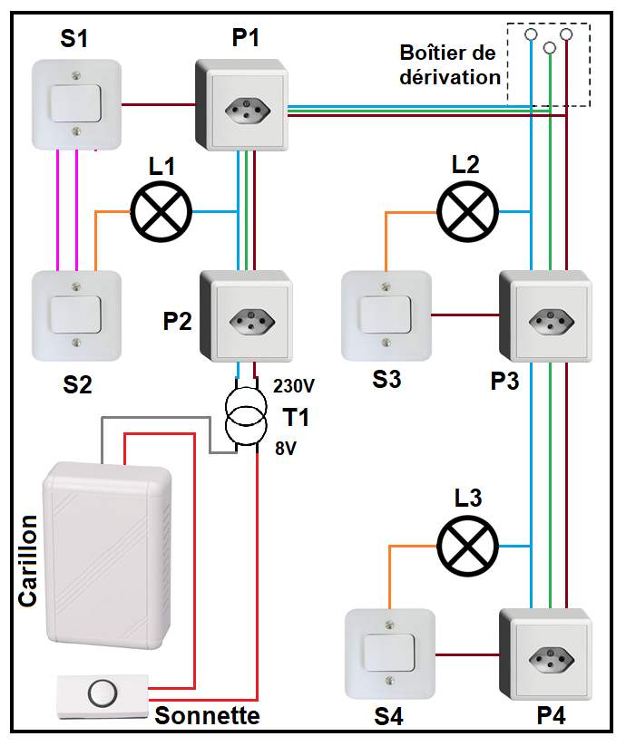

Figure 2 : Schéma de la maison représentée par le montage électrique

Figure 1 : Schéma du montage éléctrique voulu

## Montage Physique

### Face avant

Violet = Chambre avec une ampoule RGBW, capteur de température Enocean et smart switch, adaptateur et ventilateur

Bleu = Hall d’entrée avec un carillon un RFID (lecteur de badge) et un multi capteur

Orange = Porte du balcon avec un détecteur d’intrusion et un switch mural

Vert = en haut salon avec une soft remote et en bas une prise dimmer

### Face arriere

### 

## Configuration sur Domoticz

### Installation des contrôleurs

#### Z-Wave Gateway

Sous Setup>Hardware

Ajouter un appareil

Open Z-Wave USB pour une Gateway Z-Wave

Device : normalement /dev/acmX (X=[0-9])

#### EnOcean

Sous Setup>Hardware

Ajouter un appareil

EnOcean USB (ESP3)

Device : normalement /dev/serial/by-id/usb-enocean

### Appairage des appareils

#### Z-Wave

Setup>Hardware>Z-Wave>Setup>Node management>Include node

#### EnOcean

Setup>Devices repérer avec les id et réponses

# Scénarios

## Scénario 1

Si le smart switch détecte une puissance consommée supérieure à 0.5W et qu’il est entre 6h00 et 12h00, alors le smart switch se désactive après 10 secondes

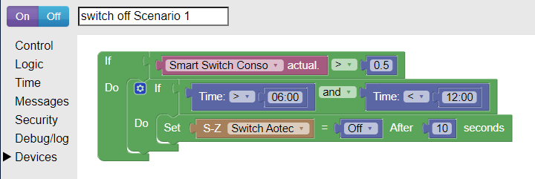

## Scenario 2

Lorsqu’une personne entre dans l’appartement en se servant du lecteur de badge, la lampe du salon s’allume.

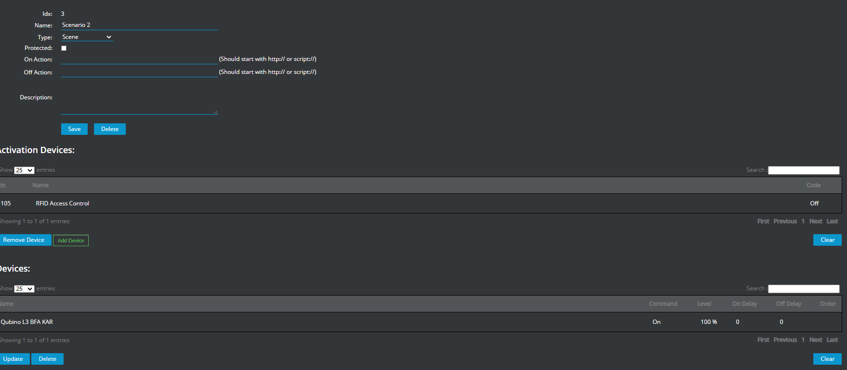

## Scénario 3

Le bouton « rond plein » de la télécommande allume la lumière de la chambre au maximum et en blanc.

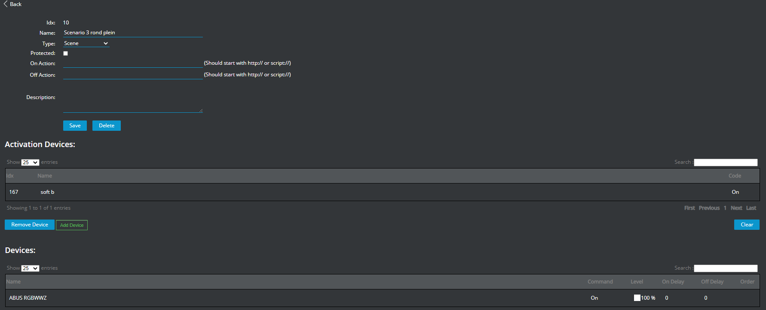

Le bouton « rond vide » de la télécommande éteint la lumière de la chambre

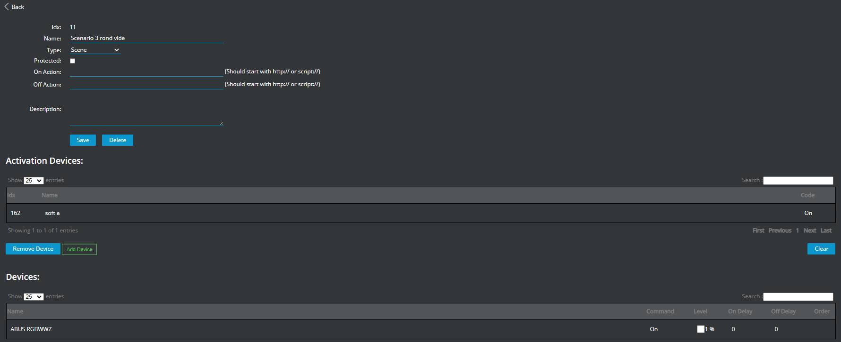

Le bouton « + » de la télécommande allume la lumière de la chambre en vert à 10% de luminosité

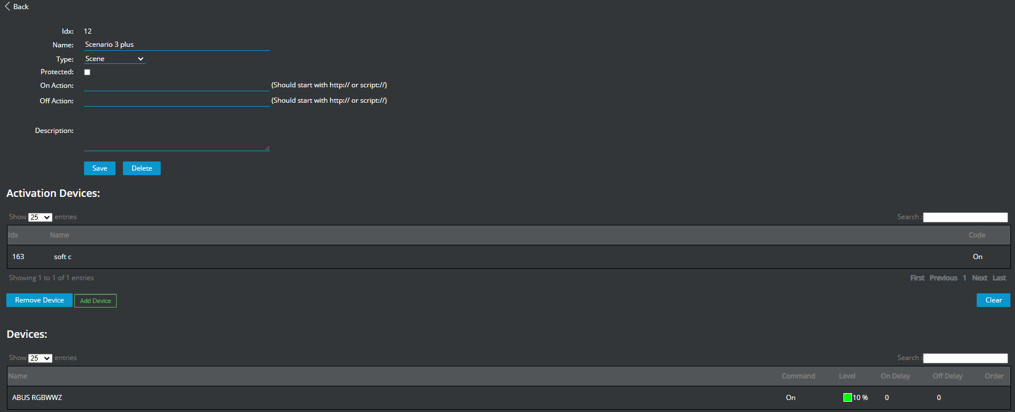

Le bouton « - » de la télécommande allume la lumière de la chambre en bleu à 75% de luminosité

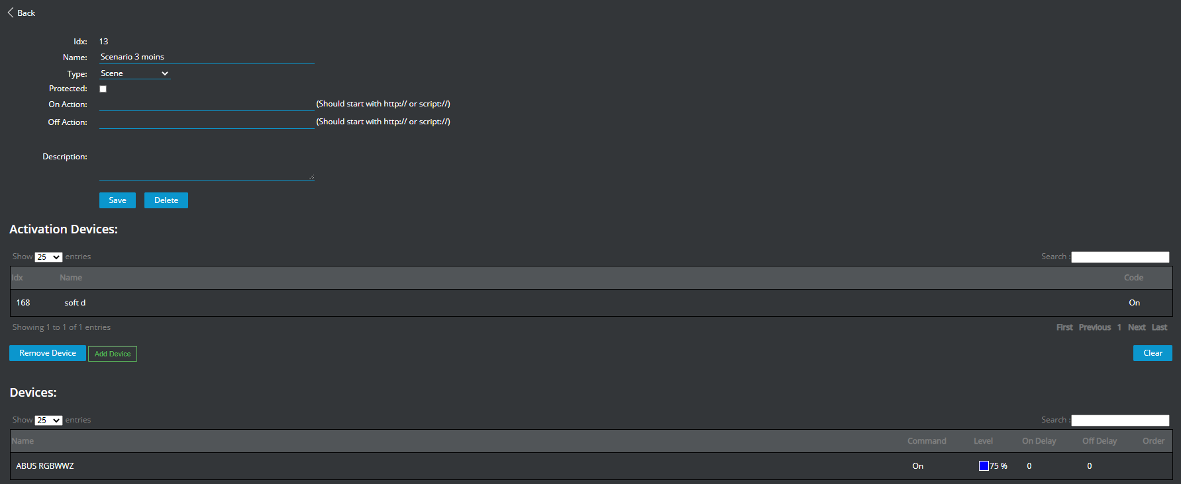

## Scenario 4

La partie gauche(1/2) de l’interrupteur commande la lumière de la cuisine (allumer et éteindre) La partie droite(3/4) de l’interrupteur commande la lumière du salon (allumer et éteindre) 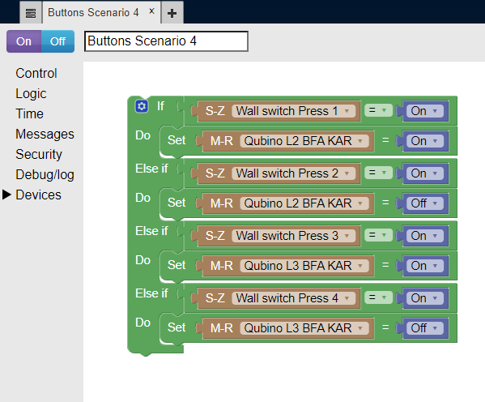

## Scenario 5

Lorsque la personne utilise le lecteur de badge et quitte l’appartement, toutes les lumières de l’appartement s’éteignent.

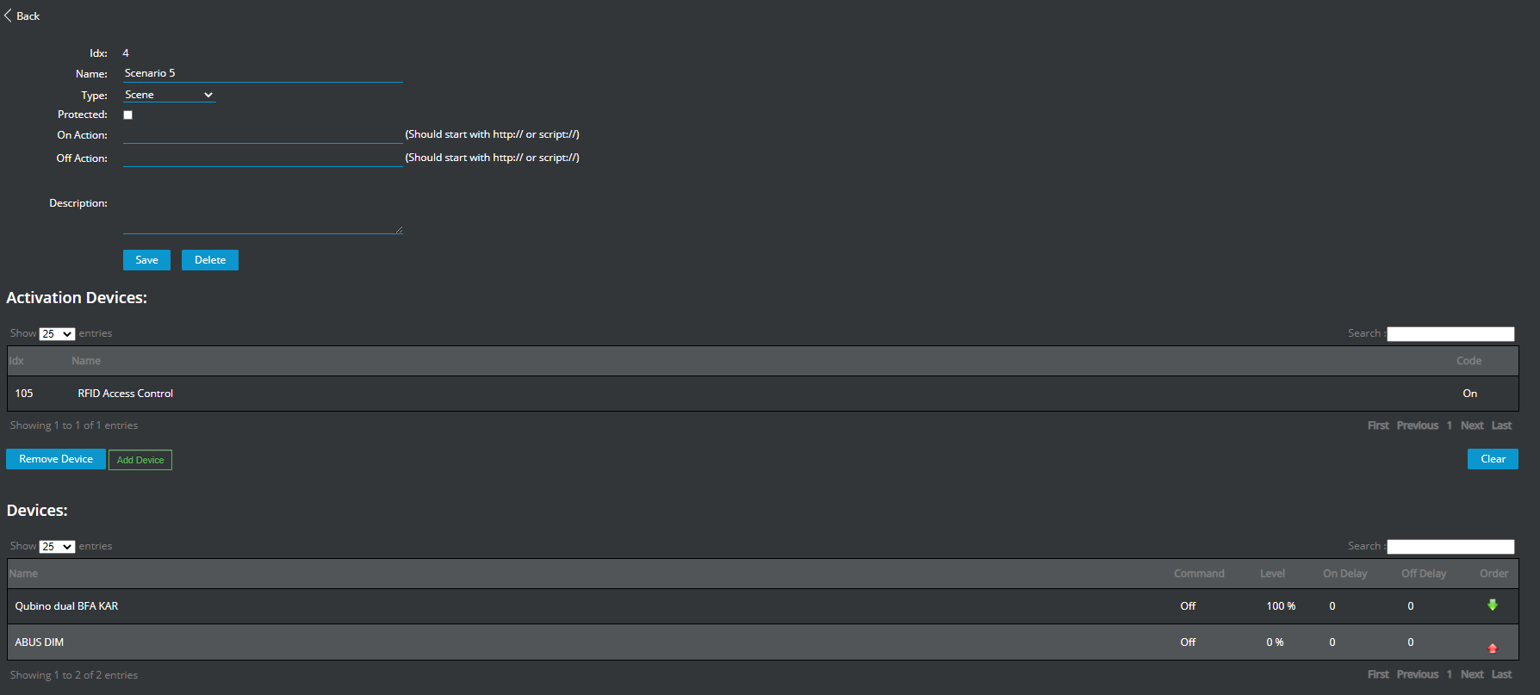

## Scenario 6

Si la luminosité baisse suffisamment (<200), que quelqu’un est dans l’appartement et que l’heure courante est supérieure au crépuscule ou supérieure à 20h00, les lumières du salon et de la cuisine s’allument. En revanche, toujours dans le cas où une personne est présente dans l’appartement, si la luminosité est bonne (>200lux) et que l’heure courante se situe entre l’aube et le crépuscule, alors les lampe du salon et de la cuisine s’éteignent

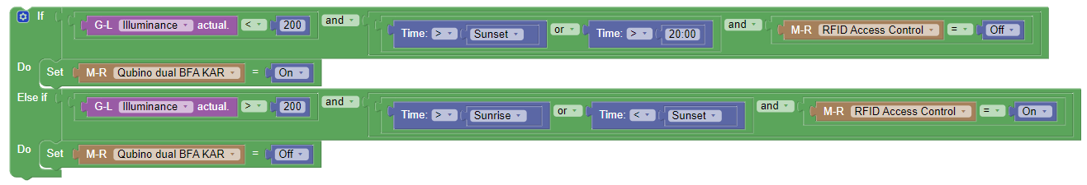

## Scenario 7

Si le détecteur d’ouverture détecte une ouverture du balcon alors que personne n’est dans l’appartement, l’ampoule de la chambre s’allume en rouge.

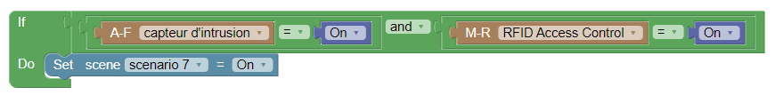

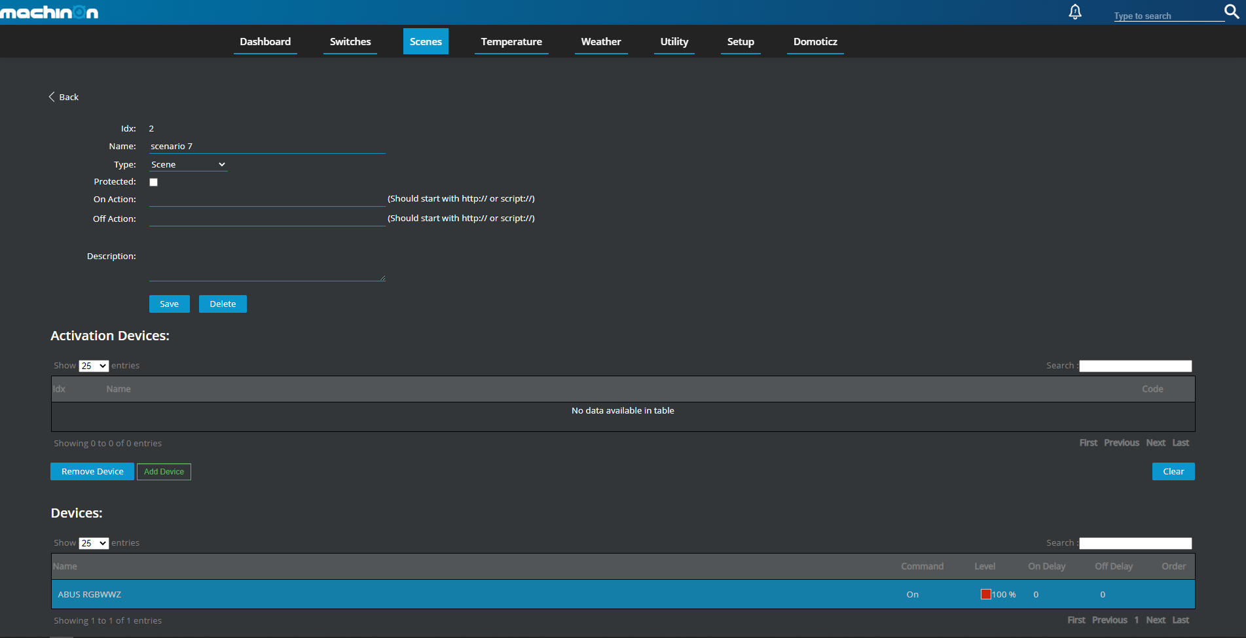

## Scenario 8

Lorsque la température du capteur de température (Fibaro) monte au-dessus de 25° C, le Smart Switch (6) s’allume automatiquement et met ainsi marche le ventilateur. Lorsque la température redescend en dessous de 25°C, le ventilateur s’éteint. L’écart entre le moment où la température franchit le seuil (25°C) et le moment ou le ventilateur change d’état doit être au maximum de 30 secondes.

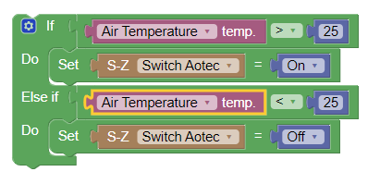

## Scenario 9

Si le capteur d’intrusion est activé et que personne n’est à la maison puis que la consommation de la prise de la chambre est a plus de 0.2 W alors la lumière change de couleur en cyan.

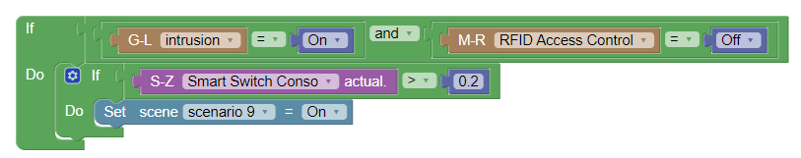

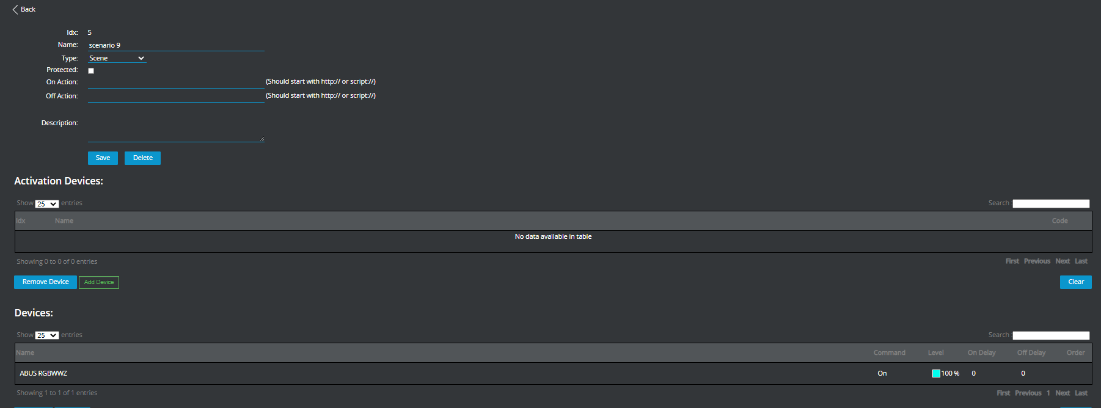

# Médias En grand

## Scémario 1



## Scénario 2



## Scénario 3.1



## Scénario 3.2



## Scénario 3.3



## Scénario 3.4



## Scénario 4



## Scénario 5



## Scénario 6



## Scénario 7 Scène



## Scénario 7 code



## Scénario 8



## Scénario 9 code



## Scénario 9 scène

